Техническое задание
на оказание услуг по изготовлению памятников для нужд ООО БРУ г. Волжск

ОКПД2- 96.03.11.316 Услуги по изготовлению надгробных сооружений из различных материалов и их реставрация
- Объем оказываемых услуг:
Фотография, макет, эскиз носят информационный характер – допускается изменение внешнего вида по согласованию с Заказчиком.
№ п/п | Наименование | Характеристика | Ед.  изм. | Кол-во
 | Памятник  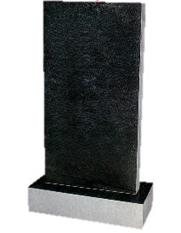 | Материал: гранит  Полировка: 1 сторона  Размеры стеллы: 800×400×50 мм  Подставка: наличие  Фотография: 1 шт. керамогранит 18х24 см  Гравировка текста и рисунка: по заявке Заказчика лазерным станком  Покраска граверных работ: наличие | шт. | 1
 | Памятник  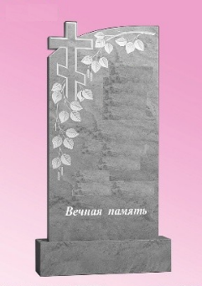 | Материал: мрамор  Полировка: круговая  Размеры стеллы: 900×450×60 мм  Подставка: наличие  Гравировка текста и рисунок: по заявке Заказчика фрезерным станком на мраморе | шт. | 1
 | Памятник | Материал: гранит  Полировка: 1 сторона  Размеры стеллы: 800×400×50 мм  Подставка: наличие  Фотография: 1 шт. керамогранит 18х24 см  Гравировка текста и рисунка: по заявке Заказчика лазерным станком  Покраска граверных работ: наличие | шт. | 1
 | Памятник  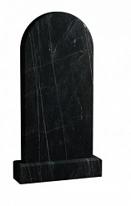 | Материал: гранит  Полировка: 5 сторон  Размеры стеллы: 900×450×50 мм  Подставка: наличие  Фотография: 1 шт. керамогранит 21х27 см  Гравировка текста и рисунка: по заявке Заказчика лазерным станком  Покраска граверных работ: наличие | шт. | 3
 | Памятник  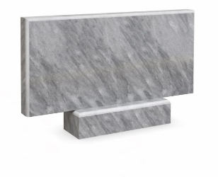 | Материал: мрамор  Полировка: круговая  Размеры стеллы: 1200×600×70 мм  Подставка: наличие  Металлокерамика 17х22: 2 штуки  Гравировка текста и рисунка: лазерным станком  Покраска граверных работ: наличие | шт. | 1
 | Памятник  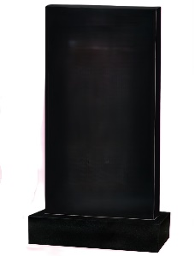 | Материал: гранит  Полировка: круговая  Размеры стеллы: 900×450×50 мм  Подставка: наличие  Фотография: 1 шт. керамогранит 24х30  Гравировка текста и рисунка: по заявке Заказчика лазерным станком  Покраска граверных работ: наличие | шт. | 1
 | Памятник | Материал: гранит  Полировка: круговая  Размеры стеллы: 900×450×50 мм  Подставка: наличие  Фотография: 1 шт. керамогранит 24х30см  Гравировка текста и рисунка: по заявке Заказчика лазерным станком  Покраска граверных работ: наличие | шт. | 1
 | Памятник  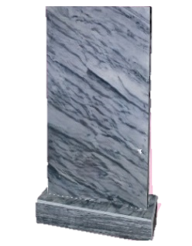 | Материал: мрамор  Полировка: круговая  Размеры стеллы: 1100×500×70 мм  Подставка: наличие  Гравировка текста и рисунок: по заявке Заказчика фрезерным станком на мраморе Металлокерамика 13х18 см  фрезеровка гнезда и установка металлокерамики | шт. | 1
 | Памятник  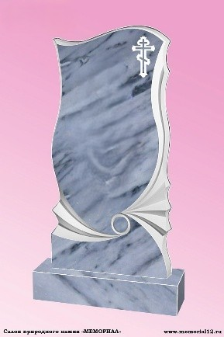 | Материал: мрамор  Полировка: круговая  Размеры стеллы: 900×450×60 мм  Подставка: наличие  Фотография: 1 шт. керамогранит 18х24  Гравировка текста и рисунок: по заявке Заказчика фрезерным станком на мраморе | шт. | 2
 | Памятник 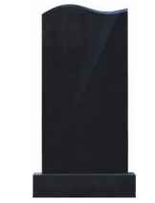 | Материал: гранит Дымовский  Полировка памятника: круговая  Размеры стеллы: 900×450×50 мм  Подставка: наличие  Фотография: 1 шт. керамогранит 21х27см  Гравировка текста и рисунка: по заявке Заказчика лазерным станком  Покраска граверных работ: наличие | шт. | 1
 | Памятник  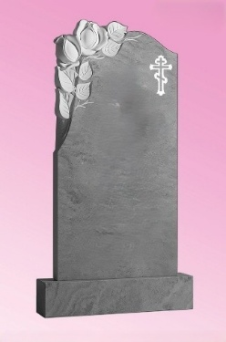 | Материал: мрамор  Полировка: круговая  Размеры стеллы: 1200×600×70 мм  Подставка: наличие  Фотография: 1 шт. керамогранит 18х24см  Гравировка текста и рисунок: по заявке Заказчика фрезерным станком на мраморе | шт. | 1
 | Цветник | Материал: мрамор  Размер: 1000×550,600 мм  Сечение: 80×50 мм | шт. | 3
 | Цветник | Материал: мрамор  Размер: 1200х600 мм  Сечение: 90×70 мм | шт. | 1
 | Цветник | Материал: мрамор  Размер: 1200х700 мм  Сечение: 90×70 мм | шт. | 1
 | Цветник | Материал: гранит  Размер: 1000×450-600 мм  Сечение: 80×50 мм | шт. | 4
 | Цветник | Материал: гранит  Размер: 1000×700 мм  Сечение: 90×70 мм | шт. | 1
 | Ограда гранитная | Материал: гранит  Размер: 2400×2000 мм  Сечение: 100×100 мм | шт. | 1

2. Сроки и условия поставки товара: Самовывоз осуществляется Заказчиком самостоятельно. Местонахождение Поставщика на расстоянии не более 100 км от местонахождения Заказчика: 425000, Россия, Республика Марий Эл, г. Волжск, ул. Чапаева, 5.
3. Срок изготовления товара: в течение 10 (десяти) календарных дней с момента получения заявки от Заказчика.
4. Требования к оказанию услуг:
4.1. Услуги оказываются с использованием оборудования Исполнителя на материале Исполнителя.
4.2. Результатом оказанных услуг по изготовлению памятников является продукция (далее –Товар) согласно Техническому заданию.
4.3. Исполнитель создает дизайн-макеты товаров и направляет их на согласование (утверждение) Заказчику по адресам электронной почты ответственных исполнителей Заказчика.
4.4. Заказчик согласовывает представленные дизайн-макеты в течение 3 (трех) рабочих дней с даты их предоставления Исполнителем или направляет свои замечания.
4.5. В случае направления Заказчиком замечаний к дизайн-макетам Исполнитель устраняет эти замечания и повторно направляет дизайн-макеты на согласование Заказчику.
4.6. После утверждения Заказчиком дизайн-макетов Исполнитель изготавливает товар.
4.7. Изготовление товара осуществляется в строгом соответствии с утвержденными Заказчиком дизайн-макетами.
5. Требования к качеству, безопасности поставляемого товара:
5.1. Поставляемый товар должен соответствовать заданным функциональным и качественным характеристикам;
5.2. Поставляемый товар должен быть разрешен к использованию на территории Российской Федерации, иметь торговую марку и товарный знак, качество поставляемого товара должно полностью соответствовать установленным требованиям Российской Федерации, ГОСТ, ОСТ, нормативно-технической документации (сертификатам качества, паспорт товара, декларациям о соответствии и (или) другим документам, подтверждающим качество товара);
5.3. Поставляемый Товар должен являться новым, ранее не использованным (все составные части Товара должны быть новыми), не должен иметь дефектов;
5.4. Товар должен быть безопасным и отвечать требованиям законодательства Российской Федерации, требованиям безопасности, ГОСТ, нормам и правилам безопасности его эксплуатации и другой нормативно-технической документации;
5.5. Товар должен отвечать требованиям безопасности жизни и здоровья, окружающей среды в течение установочного срока годности при обычных условиях его использования, хранения, транспортировки и утилизации.
5.6. В каждом экземпляре товара не допускаются следующие дефекты:
-приводящие к искажению или потере информации (перевернутые, пропущенные буквы и цифры, непропечатка (потеря элементов изображения), нечеткая печать, сдвоенная печать, орфографические ошибки, опечатки, и др.);
6. Требования к упаковке и маркировке поставляемого товара:
6.1. Товар поставляется в таре и упаковке, соответствующей государственным стандартам, техническим условиям, предъявляемым к поставке данного вида товара, другой нормативно-технической документации. На таре и упаковке должна содержаться отчетливая информация на русском языке;
6.2. Поставщик должен обеспечить упаковку товара, способную предотвратить его повреждение или порчу во время перевозки к конечному пункту назначения – Заказчику. Тара и упаковка должны быть прочными, сухими, без нарушения целостности со специальной маркировкой;
6.3. Поставщик несет ответственность за ненадлежащую упаковку, не обеспечивающую сохранность товара при его хранении и транспортировании;
6.4. Упаковка и маркировка товара должна соответствовать требованиям ГОСТ, импортный товар – международным стандартам упаковки. Маркировка товара должна содержать: наименование товара, наименование фирмы-изготовителя, юридический адрес изготовителя, дату выпуска. Маркировка упаковки должна строго соответствовать маркировке товара.
7. Требования к гарантийному сроку товара и (или) объему предоставления гарантий качества товара:
7.1. Гарантия качества товара - в соответствии с гарантийным сроком, установленным производителем.
7.2. Гарантийные обязательства должны распространяться на каждую единицу товара с момента приемки товара Заказчиком.
7.3. Поставщик обязан при обнаружении недостатков у поставляемого товара заменить товар ненадлежащего качества, при обнаружении некомплектности/недопоставки произвести доукомплектование/допоставку, при несоответствии товара установленному ассортименту, заменить товар на соответствующий, своим транспортом и за свой счет, в сроки, определенные договором.

